Der Wandel der Ständegesellschaft
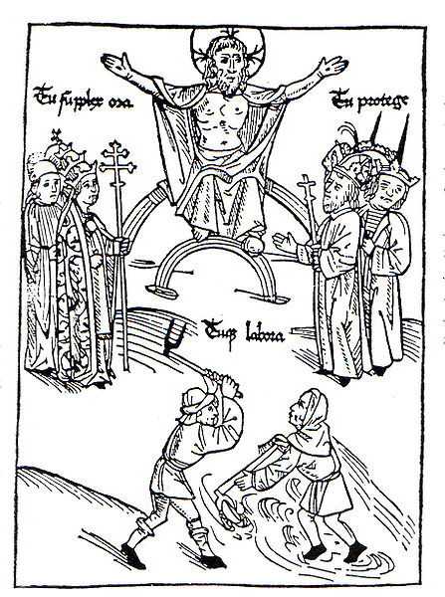
- Ständegesellschaft im Mittelalter
Mittelalter bis 1500
- Stand: Klerus
- Stand: Adel
____________________
- Stand: Bauern
1488/92 vermutl. Johannes Lichtenberger: Christus weist Aufgaben zu: Tu supplex ora („du bete demütig!“) zum Klerus, Tu protege („du beschütze!“) zu Kaiser und Fürsten, Tuque labora („und du arbeite!“) zu den Bauern. Die Personen stehen in Gruppen und verfügen jeweils über ähnliche Insignien oder Ständeallegoreme (Bischofsstab, Mitra, Krone, Zepter, Harke)

Merkmale mittelalterlicher Ständeordnung:
- klar abgegrenzte Drei-Stände-Ordnung ohne soziale Mobilität (Statik)
- göttliche Legitimation der Ordnung
- funktionale Zuordnung und Begründung: Schutz, Seelenheil und Arbeit (vgl.
Modelle von Platon bis zum NS)
- keine Differenzierung innerhalb der Stände
- Hineingeborensein (Ausnahme: Klerus)
- Idealtypische Ordnung, die sich an theologischen (Zwei-Schwerter-Lehre: regnum/imperium und sacerdotium) und Ideologie: auch in der sozialen Wirklichkeit gab es – wenngleich selten – sozialen Aufstieg und öfters auch Abstieg
2. Ständegesellschaft in der Frühen Neuzeit ab 1500 (Schaubild: Cornelsen: Forum Geschichte: Handreichungen für den Unterricht)
Kurprinz
Joseph
Ferdinand

Joachim
Graf zu
Ortenburg
Johanna
Knauer
Adel
Kaiser
Könige
Herzöge
Kurfürsten
Reichsritter
Landesfürsten
Herrschafts-aufgaben
Sozialer Aufstieg
Bürger
Patrizier
Kaufleute
Handwerker
Beamte

Emanzipations-möglichkeiten!
Bauern
Grundherren
Grundholde
freie Kleinbauern

Maurus
Friesenegger
Clara Hätzler
Johann Mändl
Unterständische Schichten: Tagelöhner, Knechte, Mägde, Bettler, Vaganten
(Hans Pheuffer, Matthäus Klostermair)
Außenseiter: Juden
(Michel Rothschild)
Funktions-stand
Klerus
Erzbischöfe
Bischöfe
Äbte,
Äbtissinnen
Mönche,
Nonnen
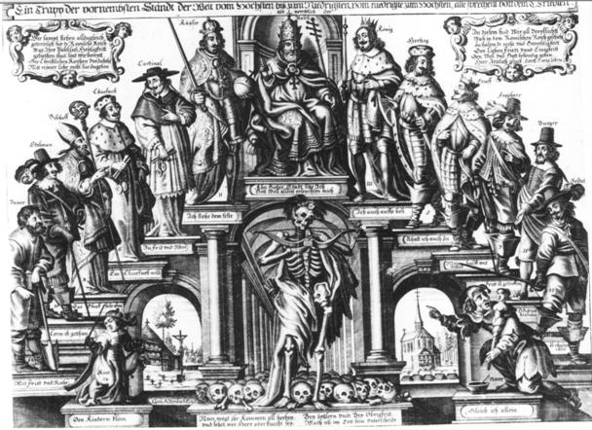
Augsburger Ständetreppe 1616 (Radierung): Abgebildet ist eine zweiflüglige Treppe, an dessen Spitze der Papst thront. Die Mitglieder der Treppe sollen dem Römischen Reich dienen (Inschriften links und rechts oben) und geloben dies auch jeweils. Die linke Seite soll dabei dem christlichen Glauben und der reinen Lehre vorstehen, die rechte Treppenseite Recht und Gerechtigkeit erhalten – vertreten also Ideal und Wirklichkeit. Die linke Seite steht dann auch für ein friedliches Miteinander der Stände (Bauer: „Mit Fried und Ruhe“), die rechte für die Wehrhaftigkeit und die weltliche Ordnung. Entscheidend ist jedoch, dass
- die Ordnung die Personen nicht mehr nach Ständen gruppiert
- die Allegorie der Treppe soziale Mobilität suggeriert
- die im Barock gängige Vanitas-Metaphorik (der Tod und die Kirche als Seelenheil-Garantin) die gesamte Ordnung relativiert!
- neue Personengruppen hinzukommen (Soldaten, Bürger)

Mit der Frühen Neuzeit wird die starre und ideale dreigliedrig-funktionale Ordnung des MA einem offeneren Modell mit höherer Mobilität.
Ausdruck dafür ist die Abb. der Augsburger Ständetreppe.
Zwar ist der Papst an der Spitze der Ständeordnung und die Kirche wie der Glaube Garant und Auslöser der Hierarchie, jedoch kommt es zu einer höheren Verschränkung. Zudem dienen nun alle Personen in unterschiedlicher Weise derselben Ordnung, ohne an einem starren Ständeplatz gebunden zu sein.
Entscheidend für diesen Wandel ist zum einen die Entstehung der Stadt (und damit einer neuen bürgerlichen Funktionsschicht), die die Funktionselite des Klerus zunehmend ablöst, da sie im Territorialstaat die entscheidende Aufgabe der Herrschaftssicherung wahrnimmt: die Verwaltung (Beamte). Auch lösen sie den Klerus als neue gebildete Schicht ab.
Die Hierarchie der Frühen Neuzeit wird auch nicht mehr direkt von Gott angeleitet, sondern beruht auf der Kirche als Garantin des Seelenheils und dessen oberstem Hirten, dem Papst.

Begriffliche Abgrenzungen: Gruppe, Schicht, Stand, Klasse, Milieu
Zu beachten ist jedoch trotz aller Unterschiede Folgendes:
Stand ist nicht mit Schicht, Klasse, Milieu oder Gruppe zu verwechseln.
Der allgemeinste und gleichzeitig am wenigsten kohäsive (zusammenhaltende) soziale Verbund ist eine (soziale) Gruppe oder Gruppierung, die nicht notwendig eine soziale Hierarchie impliziert, jedoch (nur) zwischen Mitgliedern und Nicht-Mitgliedern differenziert und relative Dauerhaftigkeit besitzt (Neidhardt). Beispiele von Gruppen sind Teams, Schulklassen. Ob Gruppen stets überschaubar sein müssen, ist zweifelhaft (Gruppe der Autofahrer).
Das neutralste soziale Ordnungsprinzip ist die Schicht. Gesellschaftsschichten können nach verschiedenen Kriterien angeordnet werden:
- nach Einkommen: Spitzenverdiener bis ohne Einkommen
- nach Vermögen/Eigentum: Vermögen ist im Unterschied zum Einkommen das in Sach- oder Geldwerten Geronnene (also Angesparte) von Privatpersonen: Wenn von Millionären usw. die Rede ist, geht es um Vermögen, nicht um Einkommen
- nach Bildungsgrad: Universität, Abitur bis ohne Abschluss
- nach Beruf:
- Prestige
Meist wird die soziale Schicht (Oberschicht, Mittelschicht, Unterschicht) durch eine Kombination verschiedener mehr oder minder klar def. Kriterien umrissen: So zählen Lehrer aufgrund ihres hohen Bildungsgrads, trotz ihres geringen Einkommens, mageren Vermögens und sinkenden Sozialprestiges zu oberen Mittelschicht. Schichtenmodelle werden meist als Pyramiden oder Parabeln dargestellt (wenig Reiche, große Mittelschicht, Unterschicht).

Die Klasse ist ein politischer Begriff, der eine gewisse Gruppenkohäsion und Gemeinsamkeit der Interessenlage voraussetzt. Die klassische Arbeiterklasse, wie Marx sie gesehen hat, wird nach dem Modell begriffen, wonach das Sein (Arbeit, wirtschaftlicher Status, gesellschaftliche Bedeutung) das Bewusstsein (Vorstellungen, Interessen, Wünsche) bestimmt. Eine Klasse setzt immer einen Antagonismus (Kampf und Gegensatz) mit einer anderen voraus. Bei Marx stehen sich Arbeiter- und Kapitalistenklassen unversöhnlich gegenüber. Der Gegensatz führt dann nach Marx und Engels zur sozialistischen Revolution, wenn ‚die Arbeiterklasse nichts mehr zu verlieren hat als ihre Fesseln‘. Klassenmodelle bestehen aus Antithesen.

Obwohl mit dem Schichtenmodell noch begrifflich operiert wird, gerade wenn es um politische Diskurse geht (Armuts- und Reichtumsbericht der Bundesregierung ), wird neuerdings ein altehrwürdiger, eigentlich schon vergessen geglaubter Begriff wieder aufgewärmt und umdefiniert: das Milieu. Milieu bezeichnet ursprünglich die Lebenswirklichkeit und –umwelt von Individuen, die sich nachhaltig auf ihre Vorstellungswelt auswirkt (Comte). Wenn vom Arbeitermilieu die Rede war, so war damit das Leben in den bekannten eng bebauten Mietskasernen-Siedlungen des Ruhrgebiets mit Hinterhofcharme und Nachbarschaftshilfe, von der „Kneipe nebenan“, in der Bier und Currywurst verzehrt wurden, gemeint. Wenn vom ländlichen Milieu die Rede war, meinte man das dörfliche und ruhige Leben.
Später unterschied man mehr zwischen geistige Milieus wie einem katholisch-konservativen, einem protestantischen-liberalen oder sozialdemokratischen Milieu, in dem bestimmte kulturelle und politische Einstellungen vorherrschen.
Heute ist meint soziales Milieu jedoch eine Haltung oder ein Bündel von Grundeinstellungen dem Leben gegenüber.
Heute werden in den sog. SIGMA- und SINUS-Milieus (Lebensweltanalysen) vor allem Lebensstile unterschieden, die sich auf politische Überzeugungen, Stellung innerhalb der Gesellschaft, Leistungsbereitschaft, Elitebewusstsein usw. beziehen (vgl. SINUS-Institut: www.sinus-institut.de)
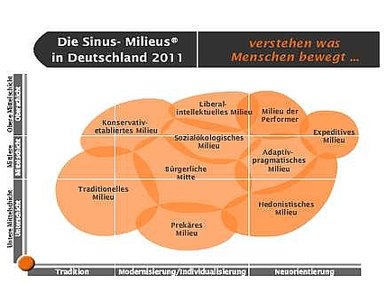
Quelle: SINUS-Institut: http://www.sinus-institut.de/uploads/pics/Web-Sinus-Milieus-in-Deutschland860x646.jpg

Gegenüber all diesen Modellen sieht sich der Stand als völlig abweichendes Konzept: Er „bezeichnet geschaftl. Verbände, die sich innerhalb eines hierarch. Gegliederten sozialen Gefüges aufgrund rechtl.-sozialer und/oder verfassungsrechtl.-polit. Merkmale voneinander abgrenzen“ (Lexikon des MA, Bd. XIII, S. 41f). Stand bringt eine „bestehende Rangordnung zum Ausdruck“, das auf den Kategorien conditio (Herkunft), dignitas (Amtswürde), genus (Geschlecht), gradus (Grad), honor (Ehre) usw. beruht. Gemeinsam ist allen Standeskonzepten die Idee einer von Gott gegebenen und legitimierten Ordnung und die Typisierung bzw. Idealisierung dieser Ordnung. Unterschiede zwischen Menschen beruhen demnach weniger auf individuellen Fähigkeiten, sondern auf seiner Stellung innerhalb dieser Ständeordnung. Aus dieser ergaben sich eine Reihe weiterer Ordnungen: Kleiderordnung, Berufsordnung, Aufgaben usw.

